Алькеевском районе прошло совещание с перекупщиками птицы в рамках месячника по обеспечению биологической защиты обьектов птицеводства

В Алькеевском районе дан старт акции «Помоги собраться в школу»
170 малышей пойдут нынче в 1 класс в районе. В прошлом году впервые перешагнули порог школы 182 мальчишек и девчонок.
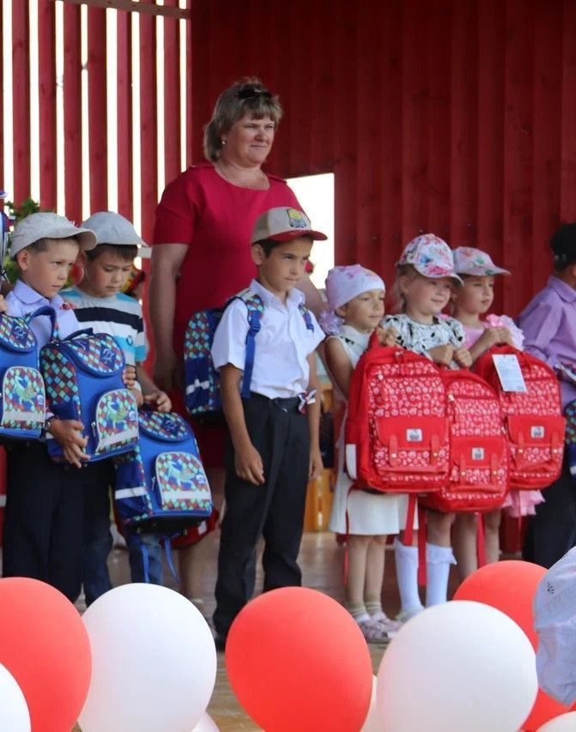
На совещании делового понедельника этой недели шел разговор и о мерах подготовки к проведению акции «Помоги собраться в школу». В этом году школьные ранцы подарят не только впервые идущим в школу детям, но и 52 учащимся из семей участников специальной военной операции, 62 учащимся из многодетных и малообеспеченных семей.
В благотворительной акции «Помоги собраться в школу» ежегодно участвовали предприниматели, коллективы организаций и учреждений района, наши добрые и отзывчивые земляки. Есть уверенность, что они и нынче не останутся в стороне от этих добрых дел.

